Интернет-ресурсы антитеррористического и антиэкстремистского содержания
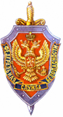 | Федеральная служба безопасности Российской Федерации
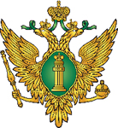 | Министерство юстиции Российской Федерации
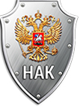 | Национальный антитеррористический комитет
 | "Россия. Антитеррор": Национальный портал противодействия терроризму
 | Антитеррористический центр государств-участников Содружества Независимых Государств
 | Информационно-аналитический портал "AntiterrorToday"
 | Портал "Наука и образование против террора"
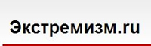 | Экстремизм.ru
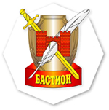 | Сайт "Бастион"
 | Антитеррор: Спецназ Российской Федерации
 | Сайт "Хранитель". Медиапортал о безопасности
 | "Азбука безопасности" - проект для детей и взрослых
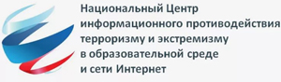 | Национальный центр информационного противодействия терроризму и экстремизму в образовательной среде и сети Интернет
Перечень организаций и физических лиц, в отношении которых имеются сведения об их причастности к экстремистской деятельности или терроризму

